- 化学反应中的质量关系
常州市武进区礼河实验学校 王琳
一、学习目标
1.理解质量守恒定律以及守恒的原因。
2.通过对化学反应实质的分析及质量守恒原因的分析，培养研究问题能力和逻辑推理能力。
3.激发对现实生活中化学现象的好奇心和探究欲，激发学习化学的兴趣。
4.培养学生的合作意识及勤于思考、严谨务实、勇于实践、不断创新的科学精神。
二、教学策略分析：
1.本课题是在教师指导下进行的课堂探究活动，按照科学探究的一般顺序：提出问题→猜想与假设→收集证据→实验探究→结论和反思，开展教学活动。
2.让学生猜想反应物的总质量与生成物的总质量可能存在的关系，并引导学生探究“氢氧化钠溶液与硫酸铜溶液反应前后质量的变化”和“碳酸钙与盐酸反应前后质量的变化”的实验，通过实验分析归纳质量守恒定律。再引导学生深入分析几个表面上似乎不符合质量守恒定律的“木炭燃烧”和“铁钉生锈”的实验。通过举一反三，使学生知其所以然，认识更加深刻。
3.通过多媒体动画微观模拟化学反应中分子拆分、原子重新组合的过程，使学生了解质量守恒定律的微观解释。
三、教学重点、难点
1.重点：通过实验探究认识质量守恒定律。
2.难点：从微观角度认识化学反应前后原子的种类、数目、质量没有改变。
四、教学过程
【导入】：上节课，我们学习了燃烧。木炭燃烧，留下灰烬；酒精燃烧，什么也没有留下。再看生活中另一种常见的化学变化：金属生锈，质量增加。那么，化学反应前后，质量是增加还是减少呢？这是我们本节课要解决的问题。

【提出问题】：参加化学反应的各物质都发生了变化，并有新物质生成。那么，参加反应的各物质质量总和与反应生成的各物质质量总和相比较，是否发生了变化？
【猜想与假设】：
人们根据平时的观察和已有的知识与经验，可以提出三种猜想：
1．发生了化学变化，反应生成的各物质的质量总和大于参加反应的各物质的质量总和。
2．发生了化学变化，反应生成的各物质的质量总和小于参加反应的各物质的质量总和。
3．没有变化，反应生成的各物质的质量总和等于参加反应的各物质的质量总和。
你的猜想是什么？
【收集证据】：1777年，法国化学家拉瓦锡用较精确的定量实验法，在密闭容器中研究氧化汞的分解与合成各物质质量之间的关系，得出的结论是:参加化学反应的各物质的质量总和等于反应后生成的各物质的质量总和。

【实验探究】：方案一：氢氧化钠溶液与硫酸铜溶液反应
实验现象
反应前总质量和反应后总质量的关系

方案二：碳酸钙与盐酸反应
实验现象
反应前总质量和反应后总质量的关系

【结论与反思】：
一、质量守恒定律：参加化学反应的各物质的质量总和等于反应后生成的各物质质量总和。
二、理解质量守恒定律的定义时要注意：
1．质量守恒定律适用于所有化学变化，不适用于物理变化；
2．“参加化学反应的”各物质遵守质量守恒定律，未参加反应的则不遵守；
3．各物质的质量总和，应当包括各种物质，如气体、沉淀等。

【交流与讨论】：
1.小明发现：将100g酒精溶于100g水中得到200g酒精溶液，他认为这个实验符合质量守恒定律。你认为呢?
2.小红发现木炭燃烧后质量减少，能否用质量守恒定律来解释？
3.小军发现铁钉在空气中生锈后质量增加了，能否用质量守恒定律来解释？

【交流与讨论】：为什么在化学反应前后，物质发生了变化，而总质量却不变呢？试从微粒的角度分析化学变化的实质。
水电解动画模拟原理 氧化汞受热分解及动画模拟原理
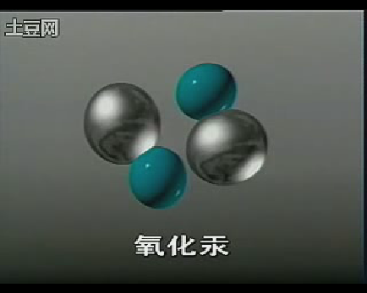
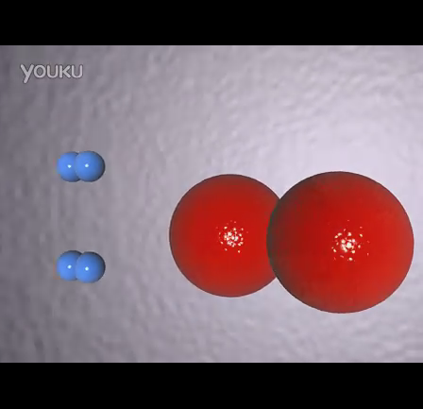

【结论与反思】：
三、质量守恒的微观原因：
种类
化学反应前后，原子 数目 不变 质量守恒
质量

【练习与实践】：
1、比较下列物质质量大小，用“＞”、“=”、“＜”填写空白。
（1）铜丝在火焰上灼烧，灼烧后的“铜丝”质量 原铜丝的质量。
（2）加热高锰酸钾，剩余固体的质量 原高锰酸钾的质量。
2、已知A与B反应生成C和D，（A+B=C+D），现有80克A与一定量的B恰好完全反应，生成124克C和36克D，则参加反应的B的质量为 克。
3、环保部门常用I₂O₅测定空气受CO污染的程度,发生反应的化学方程式为:I₂O₅+5CO=I₂+5X，根据生成X的多少，可以判断CO的含量，则X的化学式为 。
4.法轮功鼓吹发功能使铁变金是否有科学道理？
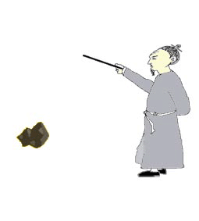

【反思与评价】：
1.老师事先在实验室做了两个实验，都是验证质量守恒定律的，结果一个成功，一个失败了，请同学们分析分析一下原因。
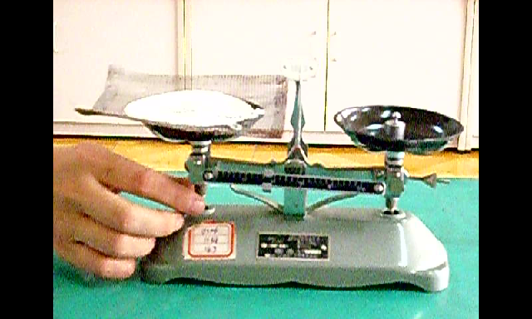
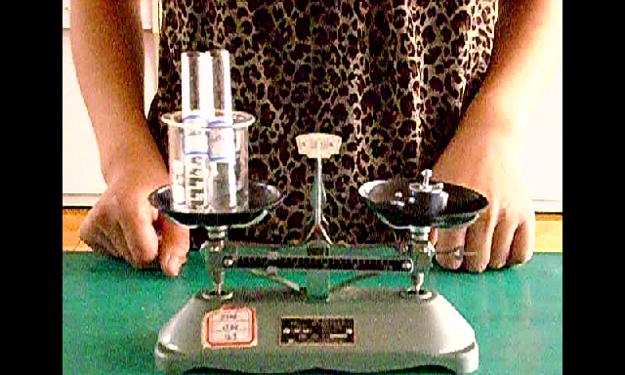

氯化钠溶液与硝酸银溶液反应 镁条燃烧
2.小美利用碳酸钙和稀盐酸反应验证质量守恒定律，设计了下列两套实验 方案。你认为都可行吗？请说明理由。
稀盐酸
稀盐酸
碳酸钙

石灰石

【课堂反思】：
同学们：通过这节课的学习，你有什么收获？还有哪些疑惑有待解决？
附板书设计：
一、质量守恒定律
二、微观原因：
种类
化学反应前后，原子 数目 不变 质量守恒
质量

